УТВЕРЖДАЮ
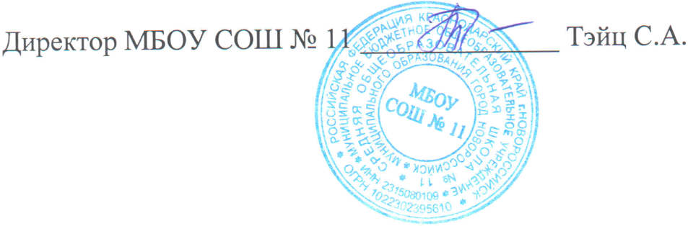
"01"сентября 2023г.
ПОЛОЖЕНИЕ
о школьном Медиацентре в МБОУ СОШ №11
1. Общие положения
1.1. Положение разработано на основании Федерального закона от 29 декабря 2012 г. №273ФЗ «Об образовании в Российской Федерации»,
Федерального закона от 27 декабря 1991 г. № 21241 «О средствах
массовой информации», Устава МБОУ СОШ № 11
1.2. Настоящее Положение регламентирует порядок осуществления
образовательной деятельности в школьном медиацентре (далее
Медиацентр) среди обучающихся МБОУ СОШ №11.
1.3. Медиацентр -школьное объединение информационного и
организационного обслуживания, обеспечивающее обучающихся
информацией о деятельности школы, поддерживающее официальный
сайт школы и соответствующие группы в социальных сетях,
предназначенное для самостоятельной работы учителя и обучающихся с
различными источниками информации.
1.4. Медиацентр - добровольная организация, в состав которой могут войти обучающиеся 8-11 классов, а также сотрудники школы, чьи принципы не расходятся с целями и задачами объединения.
1.5. Деятельность Медиацентра организуется и осуществляется на началах широкой инициативы и самодеятельности в соответствии с
образовательными и просветительскими достижениями общечеловеческой культуры.
2. Цель и задачи школьного Медиацентра
2.1 Цели школьного Медиацентра:
2.1.1. Создание единого информационного пространства школы;
2.1.2. Освещение школьных новостей и проблем;
2.1.3. Развитие информационной и коммуникативной культуры обучающихся, формирование навыков общения и сотрудничества, поддержка творческой самореализации обучающихся и популяризация школы в медиа пространстве;
2.1.4. Выявление и поддержка инициативных обучающихся; создание условий для реализации инициативы;
2.1.5. Использование и внедрение современных технологий в воспитательно-образовательный процесс.
2.2. Основными задачами Медиацентра являются:
2.1.1. Повышение уровня медиаграмотности обучающихся Школы;
2.1.2. Создание условий для развития социальной и творческой активности
обучающихся школы;
2.1.3. Отражение текущих новостей школы; освещение событий и мероприятий, происходящих в школе, районе, области, стране, мире с позиции значимости для обучающихся школы;
2.1.4. Развитие информационной культуры участников образовательного
процесса;
2.1.5. Участие в значимых для Школы конкурсах и мероприятиях
медианаправленности.
3. Порядок формирования, состав Медиацентра и основные направления
деятельности.
3.1. Медиацентр действует на основании Положения, которое утверждается директором школы и вступает в силу с момента утверждения.
3.2. Школьный медиацентр представляет собой открытую структуру, в
которую обучающиеся 8-11 классов могут войти на добровольной основе.
3.3. В состав Медиацентра входят обучающиеся, желающие участвовать в создании школьной газеты, видео новостей, а также педагоги школы,
библиотекарь, руководитель (администратор) школьного сайта.
3.4. Медиацентр самостоятельно организует свою деятельность: определяет состав, распределяет функции между членами, устанавливает отношения с другими органами самоуправления, администрацией, педагогами, иными учреждениями и организациями.
3.5. Руководство Медиацентром и контроль за его деятельностью
осуществляет руководитель Медиацентра.
3.6. Руководитель Медиацентра школы назначается приказом директора и отвечает за выпуск контента и его распространение, поддерживает связь с
местными СМИ.
3.7. Руководитель согласовывает ежегодный план работы Медиацентра, несет ответственность за все направления и аспекты деятельности Медиацентра.
3.8. Контроль за деятельностью Медиацентра осуществляется заместителем директора школы по ВР.
3.9. Медиацентр осуществляет свою деятельность в следующих
направлениях:
3.9.1. Печатный отдел:
✓ осуществляет сбор материалов для школьных стендов;
✓ обрабатывает собранную информацию, публикует и размещает на
стендах;
✓ осуществляет фотосъемку школьных событий;
✓ обновляет информацию стендов с периодичностью один раз в месяц.
3.9.2. WEBотдел:
✓ занимается подготовкой информации для официального сайта школы и
группы в социальной сети;
✓ осуществляет работу с компьютерной графикой, компьютерными
программами и другими графическими редакторами;
✓ обновляет информацию периодичностью один раз в месяц.
3.10. Медиацентр освещает жизнь школы:
✓ через официальные страницы в социальных сетях;
✓ через школьный сайт;
✓ через школьную газету.
4.1 Члены школьного Медиацентра имеют право:
4.1.1. Участвовать в сборе и обработке информации, необходимой для
публикаций в Медиацентре;
4.1.2. Иметь доступ к информации о событиях, происходящих в школе и
отдельно взятых классах;
4.1.3. Получать время для выступлений представителями медиацентра на
классных часах, конференциях и других мероприятиях;
4.1.4. Распространять контент в школе и за еѐ пределами;
4.1.5. Пользоваться организационной и иной поддержкой должностных лиц
школы при выполнении своей деятельности;
4.1.6. Иметь стенд на территории школы для размещения информации;
4.1.7. Привлекать педагогический коллектив для работы (редактирование,
верстка и другое);
4.1.8. Выйти из состава объединения Медиацентра;
4.2. Члены школьного Медиацентра обязаны:
4.2.1. Не разглашать содержание готовящегося выпуска;
4.2.2. Помогать друг другу в сборе, анализе и подготовке материала для
публикации;
4.2.3. Соблюдать Правила внутреннего распорядка, противопожарные
требования, правила безопасности, Устав школы.
Заключительные положения
5.1. Положение о школьном Медиацентре утверждается директором школы
5.2. При необходимости в Положение о школьном Медиацентре могут быть
внесены изменения и дополнения.

